Dílenská praxe
A4 | I) Program „Gravitační“ piškvorky
Hartan Vojtěch |  |  | 1/9 | Známka:
16.1.2018 |  | Datum odevzdání: | 13.2.2018 | Odevzdáno:

Zadání:
Zpracujte program (hru) v programovacím jazyce C# tak, aby obsahoval nejméně tyto funkce:
1) Hra je pro dva hráče, jednoho hráče může volitelně simulovat program .
2) Hráči střídavě vkládají své hrací kameny na horní straně hrací plochy. Tyto „gravitačním působením“ propadají ke spodní straně hrací plochy na první volnou pozici od spodní hrany hrací plochy.
3) Pravidla hry jsou stejná jako u „klasických“ piškvorek.
4) Sleduje skóre obou hráčů a určí případného vítěze.

Postup:
- Zmáčknout tlačítko na horní liště.
- Hráči se každý tah střídají.
- Dosáhnout 5 v řadě za sebou jdoucích stejných symbolů buď horizontálně, nebo diagonálně nebo vertikálně.
Teorie:
Piškvorky jsou strategická hra pro dva hráče, kdy se hráči střídají v tazích a snaží se spojit 5x svůj znak. Hraje se v čtverečkovaném poli – papír/aplikace. Gravitační piškvorky se od normálních liší způsobem fungování – nelze vkládat symboly kamkoliv do pole, symbol se snaží zaujmout nejnižší pozici.
Využití Windows Presentation Foundation (WpfApp) se nyní upřednostňuje před používáním staršího Windows form. WPF je technologicky daleko lepší, takže se Windows Form nevyužívá. Výhodami WPF jsou možnost použití na mobilních zařízení – lepší zobrazení aplikace, méně zatěžují procesor a jsou svižnější.

Uživatelské prostředí:

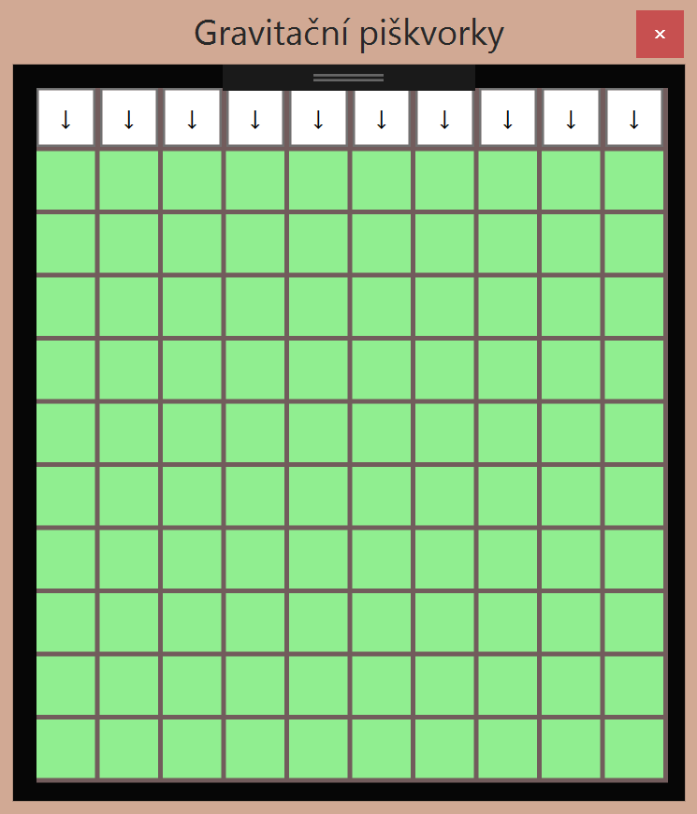
Tlačítka
Hrací pole

Vývojový diagram:
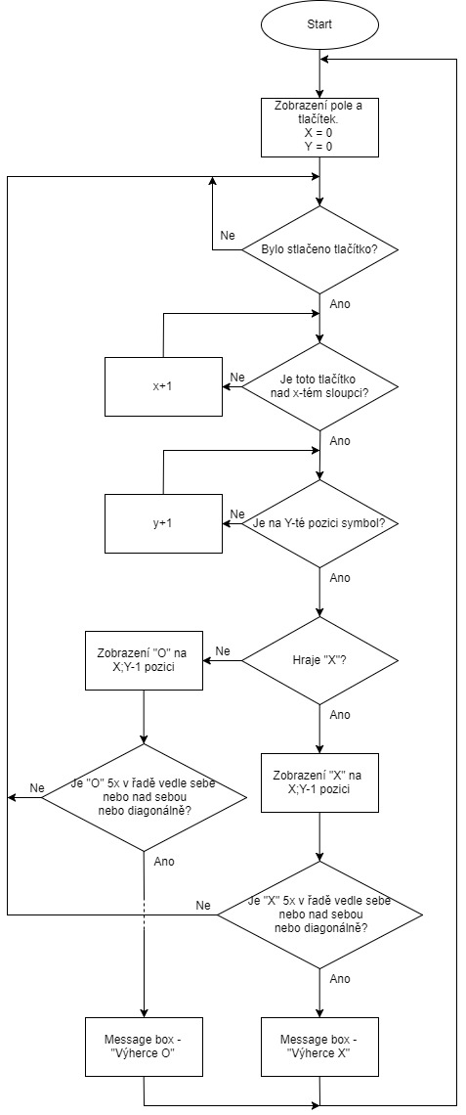

Promenne.cs (část programu):

using System.Collections.Generic;

using System.Windows.Controls;

namespace WpfApp1
{
class promenne
{

public readonly int velikostx = 25; //šířka políčka
public readonly int velikosty = 25; //výška políčka
public readonly int skoreX = 0; //skore hráče 1
public readonly int skoreO = 0; //skore hráče 2
public readonly string playerx = "X"; //Hrací znak 1
public readonly string playery = "O"; //Hrací znak 2
public readonly int widthpole = 10; // šířka hracího pole
public readonly int heightpole = 10; // výška hracího pole
public readonly int fastfall = 10; // rychlost pádu
public string allsign; //hodnota pro přelívání hracího znaku
//Dvojrozměrné pole X a Y plné textbloců - "hracích políček"
public List<List<TextBlock>> playgroundvirtual = new List<List<TextBlock>>();
public List<object> buttonslist1 = new List<object>(); //ovládaci tlačítka
public List<Button> buttonslist2 = new List<Button>(); //ovládaci tlačítka

}
}

Výpis programu:
Viz příloha.

Závěr:
Úlohu jsem začal řešit již dlouho před zadáním, jelikož jsem něco podobného řešil již v předchozích ročnících. Upustil jsem od Windows formu, jelikož jsem četl, že se již nevyužívá a pokusil jsem se o WPF, kde mi pomohl internet. Vše funguje tak jak má.

Přílohy:
- C# kód (5 stran)

Funkce.cs (kód):
using System.Collections.Generic;
using System.Linq;
using System.Threading.Tasks;
using System.Windows;
using System.Windows.Controls;
using System.Windows.Input;
using System.Windows.Media;

namespace WpfApp1
{
class funkce
{
promenne promnene = new promenne();

public void showbutton(int index, int width, int height, int X, int Y,
//zobrazení - vykreslení tlačítka
List<object> vlozitdopole, List<Button> vlozitdopole2, Canvas screen)
{
Button butt = new Button();
Canvas.SetTop(butt, X);
Canvas.SetLeft(butt, Y);
Point set = new Point();
set.X = X;
set.Y = Y;
butt.Content = "↓";
screen.Children.Add(butt);
butt.Background = Brushes.White;
butt.Height = height;
butt.Width = width;
butt.Name = "a";
vlozitdopole.Add(butt);
vlozitdopole2.Add(butt);
butt.Click += new RoutedEventHandler(buttonstisk);
butt.MouseEnter += new MouseEventHandler(buttonprejeti);
}

public void showfield(int index, int width, int height, int X, int Y, List<TextBlock> addpole, Canvas screen) //zobrazení - vykreslení pole
{
TextBlock blok = new TextBlock();
Canvas.SetTop(blok, X);
Canvas.SetLeft(blok, Y);
Point set = new Point();
screen.Children.Add(blok);
set.Y = Y;
set.X = X;
blok.Background = Brushes.LightGreen;
blok.Height = height;
blok.Width = width;
blok.Name = "a";
blok.Text = "";
addpole.Add(blok);
}

public async Task tah(int x, string znamenko)
{
int pomocy = 0;// pomocna promnena

// zákaz tahu do konce pádu
for (int x1 = 0; x1 < promnene.widthpole; x1++)
{
promnene.buttonslist2.ElementAt(x1).IsEnabled = false;
}

//pád
for (int zk = 0; zk < promnene.heightpole && promnene.playgroundvirtual.ElementAt(0 + zk).ElementAt(x).Text == ""; zk++)
{

if (zk != 0)
{
promnene.playgroundvirtual.ElementAt(zk - 1).ElementAt(x).Text = "";
pomocy += 1;

}
promnene.playgroundvirtual.ElementAt(zk).ElementAt(x).Text = promnene.allsign;
await Task.Delay(promnene.fastfall);// rychlost pádu
}

// změna hráče
if (promnene.allsign == promnene.playerx)
promnene.allsign = promnene.playery;
else
promnene.allsign = promnene.playerx;

testvyhry(); // výherní zkouška

//odblokovani tlačítek
for (int x1 = 0; x1 < promnene.widthpole; x1++)
{
promnene.buttonslist2.ElementAt(x1).IsEnabled = true;
}
}

public void testvyhry()
{
string pomoc = "";
string[,] pole = new string[promnene.heightpole, promnene.widthpole];

//nacteni hodnot pro lepší čtení
for (int x = 0; x < promnene.heightpole + 0; x++)
{

for (int y = 0; y < promnene.widthpole; y++)
{
pole[x, y] = promnene.playgroundvirtual.ElementAt(x).ElementAt(y).Text;

}
}

// kontrola výhry vertikalni kontrola
for (int x = 5; x < promnene.heightpole; x++)
{
for (int y = 0; y < promnene.widthpole; y++)
{
int pomoca = 0;
for (int z = 0; z < 5; z++)
{
if (pole[x, y] == pole[x - z, y] && pole[x, y] != "")
pomoca += 1;
pomoc = pole[x, y];

}
if (pomoca == 5)
konec(pomoc);
}
}

//kontrola výhry horizontalni hodnota
for (int x = 0; x < promnene.heightpole + 0; x++)
{

for (int y = 0; y < promnene.widthpole - 4; y++)
{
int pomoca = 0;
for (int z = 0; z < 5; z++)
{
if (pole[x, y] == pole[x, y + z] && pole[x, y] != "")
pomoca += 1;
pomoc = pole[x, y];

}
if (pomoca == 5)
konec(pomoc);
}
}

//kontrola výhry šikmá kontrola z prava do leva
for (int x = 4; x < promnene.heightpole; x++)
{
for (int y = 4; y < promnene.widthpole; y++)
{
int pomoca = 0;
for (int z = 0; z < 5; z++)
{

if (pole[x, y] == pole[x - z, y - z] && pole[x, y] != "")
pomoca += 1;
pomoc = pole[x, y];

}
if (pomoca == 5)
konec(pomoc);
}
}

// kontrola výhry šikmá kontrola z leva do prava
for (int x = 4; x < promnene.heightpole; x++)
{
for (int y = 0; y < promnene.widthpole - 4; y++)
{
int pomoca = 0;
for (int z = 0; z < 5; z++)
{
if (pole[x, y] == pole[x - z, y + z] && pole[x, y] != "")
pomoca += 1;
pomoc = pole[x, y];
}
if (pomoca == 5)
konec(pomoc);
}
}
}

public async void buttonstisk(object sender, RoutedEventArgs e)
{
await tah(promnene.buttonslist1.IndexOf(e.Source), promnene.allsign);
}

public void buttonprejeti(object sender, RoutedEventArgs e)
{
//vyčistit zvýraznění
for (int x = 0; x < promnene.heightpole + 0; x++)
{

for (int y = 0; y < promnene.widthpole; y++)
{
promnene.playgroundvirtual.ElementAt(x).ElementAt(y).Background = Brushes.LightGreen;

}
}

//pomocné zvýraznění
for (int x = 0; x < promnene.heightpole; x++)
{
promnene.playgroundvirtual.ElementAt(x).ElementAt(promnene.buttonslist1.IndexOf(e.Source)).Background = Brushes.Gray;
}
}

public void playgroundvykreslit(int sirka_hraciho_pole, int vyska_hraciho_pole, Canvas screen)
{
//vykreslení ovládacích tlačítek
for (int x = 0; x < promnene.widthpole; x++)
{
showbutton(x, promnene.velikosty, promnene.velikostx, 0, x * (promnene.velikostx + 2), promnene.buttonslist1, promnene.buttonslist2, screen);
}

// vykresleni hracích políček
for (int x = 1; x < vyska_hraciho_pole + 1; x++)
{
List<TextBlock> tmphracipolevirtualniX = new List<TextBlock>();
for (int y = 0; y < sirka_hraciho_pole; y++)
{
showfield(x, promnene.velikostx, promnene.velikosty, x * (promnene.velikostx + 2), y * (promnene.velikosty + 2), tmphracipolevirtualniX, screen);
}

promnene.playgroundvirtual.Add(tmphracipolevirtualniX);
}
}

public void konec(string name)
{
MessageBox.Show("Vítěz: " + name);

// vynulování pole
for (int x = 0; x < promnene.heightpole + 0; x++)
{
for (int y = 0; y < promnene.widthpole; y++)
{
promnene.playgroundvirtual.ElementAt(x).ElementAt(y).Text = "";
}
}
}
}
}

